О внесении изменения в постановление акимата Акмолинской области от 10 августа 2015 года № А-8/384 "Об утверждении регламентов государственных услуг в сфере туризма"
Утративший силу
Постановление акимата Акмолинской области от 5 ноября 2019 года № А-11/531. Зарегистрировано Департаментом юстиции Акмолинской области 18 ноября 2019 года № 7488. Утратило силу постановлением акимата Акмолинской области от 24 июня 2020 года № А-7/333
Сноска. Утратило силу постановлением акимата Акмолинской области от 24.06.2020 № А-7/333 (вводится в действие со дня официального опубликования).
В соответствии с Законом Республики Казахстан от 15 апреля 2013 года "О государственных услугах" акимат Акмолинской области ПОСТАНОВЛЯЕТ:
1. Внести в постановление акимата Акмолинской области "Об утверждении регламентов государственных услуг в сфере туризма" от 10 августа 2015 года № А-8/384 (зарегистрировано в Реестре государственной регистрации нормативных правовых актов № 4979, опубликовано 28 сентября 2015 года в информационно-правовой системе "Әділет") следующее изменение:
регламент государственной услуги "Выдача лицензии на туристскую операторскую деятельность (туроператорская деятельность)", утвержденный указанным постановлением, изложить в новой редакции согласно приложению к настоящему постановлению.
2. Контроль за исполнением настоящего постановления возложить на заместителя акима Акмолинской области Игалиева М. Н.
3. Настоящее постановление вступает в силу со дня государственной регистрации в Департаменте юстиции Акмолинской области и вводится в действие со дня его официального опубликования.
Аким Акмолинской области | Е.Маржикпаев
Приложение
к постановлению акимата
Акмолинской области
от 5 ноября 2019 года
№ А-11/531
Утвержден
постановлением акимата
Акмолинской области
от 10 августа 2015 года
№ А-8/384
Регламент государственной услуги "Выдача лицензии на туристскую операторскую деятельность (туроператорская деятельность)" 1. Общие положения
1. Государственная услуга "Выдача лицензии на туристскую операторскую деятельность (туроператорская деятельность)" (далее-государственная услуга) оказывается государственным учреждением "Управление туризма Акмолинской области" (далее - услугодатель).
Прием заявлений и выдача результатов оказания государственной услуги осуществляется через веб-портал "электронного правительства" www.egov.kz, www.elicense.kz (далее - портал).
2. Форма оказания государственной услуги: электронная.
3. Результат оказания государственной услуги: лицензия, переоформленная лицензия на туристскую операторскую деятельность (туроператорская деятельность), либо мотивированный ответ об отказе в оказании государственной услуги в случаях и по основаниям, предусмотренным пунктом 10 стандарта государственной услуги "Выдача лицензии на туристскую операторскую деятельность (туроператорская деятельность)", утвержденного приказом Министра по инвестициям и развитию Республики Казахстан от 28 апреля 2015 года № 495 (зарегистрирован в Реестре государственной регистрации нормативных правовых актов № 11578) (далее - Стандарт).
Форма предоставления результата оказания государственной услуги: электронная.
2. Описание порядка действий структурных подразделений (работников) услугодателя в процессе оказания государственной услуги
4. Для получения государственной услуги услугополучатель предоставляет документы, указанные в пункте 9 Стандарта.
5. Содержание каждой процедуры (действия), входящей в состав процесса оказания государственной услуги, длительность его выполнения:
1) специалист канцелярии услугодателя осуществляет прием документов, проводит регистрацию в Информационной системе "Государственная база данных "Е-лицензирование" (далее – ИС ГБД "Е-лицензирование") – 20 минут;
2) руководитель услугодателя рассматривает документы и определяет ответственного исполнителя услугодателя – 1 час;
3) ответственный исполнитель услугодателя:
при выдаче лицензии, переоформлении лицензии при реорганизации в форме выделения, разделения юридического лица – лицензиата к другому юридическому лицу - осуществляет проверку на соответствие квалификационным требованиям услугополучателя, подготавливает лицензию, переоформленную лицензию либо мотивированный ответ об отказе - 4 рабочих дня;
при выдаче переоформленной лицензии - проверяет поступившие документы, подготавливает переоформленную лицензию либо мотивированный ответ об отказе- 2 рабочих дня;
4) руководитель услугодателя через ИС ГБД "Е-лицензирование" подписывает электронной цифровой подписью (далее – ЭЦП) лицензию, переоформленную лицензию либо мотивированный ответ об отказе – 1 час;
5) специалист канцелярии услугодателя выдает лицензию, переоформленную лицензию либо мотивированный ответ об отказе через ИС ГБД "Е-лицензирование" – 20 минут.
6. Результат процедуры (действия) по оказанию государственной услуги, который служит основанием для начала выполнения следующей процедуры (действия):
1) прием и регистрация документов;
2) определение ответственного исполнителя услугодателя;
3) проверка представленных документов, подготовка лицензии, переоформленной лицензии либо мотивированного ответа об отказе;
4) подписание лицензии, переоформленной лицензии либо мотивированного ответа об отказе;
5) выдача лицензии, переоформленной лицензии либо мотивированного ответа об отказе.
3. Описание порядка взаимодействия структурных подразделений (работников) услугодателя в процессе оказания государственной услуги
7. Перечень структурных подразделений (работников) услугодателя, которые участвуют в процессе оказания государственной услуги:
1) руководитель услугодателя;
2) ответственный исполнитель услугодателя;
3) специалист канцелярии услугодателя.
8. Описание последовательности процедур (действий) между структурными подразделениями (работниками), с указанием длительности каждой процедуры (действия):
1) специалист канцелярии услугодателя осуществляет прием необходимых документов, проводит регистрацию в ИС ГБД "Е-лицензирование" – 20 минут;
2) руководитель услугодателя рассматривает документы и определяет ответственного исполнителя – 1 час;
3) ответственный исполнитель услугодателя:
при выдаче лицензии, переоформлении лицензии при реорганизации в форме выделения, разделения юридического лица – лицензиата к другому юридическому лицу - осуществляет проверку на соответствие квалификационным требованиям услугополучателя, подготавливает лицензию, переоформленную лицензию либо мотивированный ответ об отказе - 4 рабочих дня;
при выдаче переоформленной лицензии – проверяет поступившие документы, подготавливает переоформленную лицензию либо мотивированный ответ об отказе – 2 рабочих дня;
4) руководитель услугодателя через ИС ГБД "Е-лицензирование" подписывает ЭЦП лицензию, переоформленную лицензию либо мотивированный ответ об отказе – 1 час;
5) специалист канцелярии услугодателя выдает лицензию, переоформленную лицензию либо мотивированный ответ об отказе через ИС ГБД "Е-лицензирование" – 20 минут.
4. Описание порядка использования информационных систем в процессе оказания государственной услуги
9. Описание порядка обращения и последовательности процедур (действий) услугодателя и услугополучателя при оказании государственной услуги через Портал:
услугополучатель осуществляет регистрацию на Портале с помощью индивидуального идентификационного номера (далее – ИИН) или бизнес–идентификационного номера (далее – БИН), а также пароля (осуществляется для незарегистрированных услугополучателей на Портале);
процесс 1 – процесс ввода услугополучателем ИИН/БИН и пароля (процесс авторизации) на Портале для получения услуги.
Условие 1 – проверка на Портале подлинности данных о зарегистрированном услугополучателе через ИИН/БИН и пароль;
процесс 2 – формирование Порталом сообщения об отказе в авторизации в связи с имеющимися нарушениями в данных услугополучателя;
процесс 3 – выбор услугополучателем услуги, указанной в настоящем регламенте, вывод на экран формы запроса для оказания услуги и заполнение услугополучателем формы (ввод данных) с учетом ее структуры и форматных требований, прикрепление к форме запроса необходимых копий документов в электронном виде указанные в пункте 9 Стандарта, а также выбор услугополучателем регистрационного свидетельства для удостоверения (подписания) запроса.
Условие 2 – проверка на Портале срока действия регистрационного свидетельства ЭЦП и отсутствия в списке отозванных (аннулированных) регистрационных свидетельств, а также соответствия идентификационных данных (между ИИН/БИН указанным в запросе, и ИИН/БИН указанным в регистрационном свидетельстве ЭЦП);
процесс 4 – формирование сообщения об отказе в запрашиваемой услуге в связи с не подтверждением подлинности ЭЦП услугополучателя;
процесс 5 – оплата услуги на платежный шлюз электронного правительства (далее – ПШЭП), а затем эта информация поступает в ИС ГБД "Е-лицензирование", либо прикрепление квитанции в электронном (сканированном) виде.
Условие 3 – проверка в ИС ГБД "Е-лицензирование" факта оплаты за оказание услуги;
процесс 6 – формирование сообщения об отказе в запрашиваемой услуге, в связи с отсутствием оплаты за оказание услуги в ИС ГБД "Е-лицензирование";
процесс 7 – направление электронного документа (запроса услугополучателя) удостоверенного (подписанного) ЭЦП услугополучателя через ПШЭП в автоматизированном рабочем месте региональный шлюз "электронного правительства" для обработки запроса услугодателем;
процесс 8 - процедуры (действия) услугодателя, предусмотренные пунктом 5 настоящего регламента;
процесс 9 – получение результата оказания государственной услуги услуполучателем, сформированный ИС ГБД "Е-лицензирование".
Электронный документ формируется с использованием ЭЦП руководителя услугодателя.
Диаграмма функционального взаимодействия информационных систем, задействованных в оказании государственной услуги через Портал указана в приложении 1 к настоящему регламенту.
Подробное описание последовательности процедур (действий), взаимодействий структурных подразделений (работников) услугодателя в процессе оказания государственной услуги, а также описание порядка взаимодействия с иными услугодателями и порядка использования информационных систем в процессе оказания государственной услуги отражается в справочнике бизнес-процессов оказания государственной услуги согласно приложению 2 к настоящему регламенту.
Приложение 1
к регламенту государственной
услуги "Выдача лицензии
на туристскую операторскую
деятельность
(туроператорская деятельность)"
Диаграмма функционального взаимодействия информационных систем задействованных в оказании государственной услуги через Портал

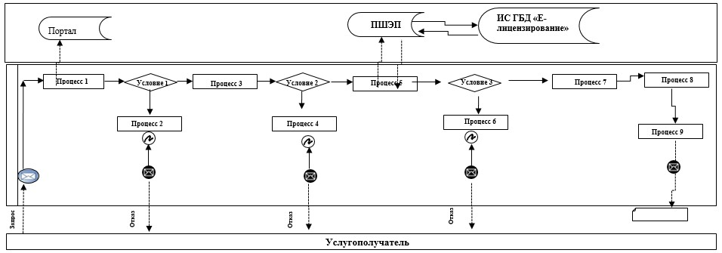

Расшифровка аббревиатур:
Портал – веб-портал "электронного правительства "www.egov.kz";
ПШЭП – платежный шлюз электронного правительства;
ИС ГБД "Е-лицензирование" – информационная система государственной базы данных "Е-лицензирование".
Приложение 2
к регламенту государственной
услуги "Выдача лицензии
на туристскую операторскую
деятельность
(туроператорская деятельность)"
Справочник бизнес-процессов оказания государственной услуги "Выдача лицензии на туристскую операторскую деятельность (туроператорская деятельность)"

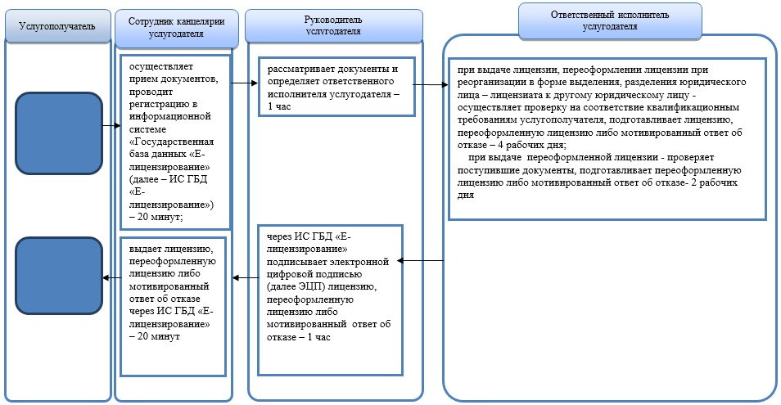

© 2012. РГП на ПХВ «Институт законодательства и правовой информации Республики Казахстан» Министерства юстиции Республики Казахстан

